2. - 6.11. 2020
LES

BERUŠKY
V tomto týdnu máme s dětmi v plánu:
- Prohlížet si obrázkové knížky a encyklopedie zvířat
- Povídat si o zvířatech, žijících v lese - určit barvu, počet nožiček, zda mají srst nebo peří
- Hádanky - poznat zvíře podle popisu
- Vytleskávat názvy zvířat
- Procvičovat pojmy velký/malý - s využitím obrázků zvířat
- Pracovní listy k tématu (viz.přílohy)
- Naučit se básničku Ježek
- Vyrobit si ježka z hrušky a párátek (viz. obrázek)
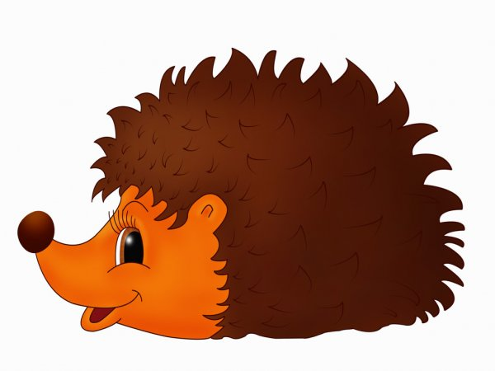
Ježek
Spadl ježek do hlíny, umazal si bodliny.
Umýval se ve vaně, vystydla mu snídaně.

Budeme rádi, pokud se necháte inspirovat a spolu s dětmi si některé aktivity vyzkoušíte. Případně se můžete pochlubit i fotkou, zaslat ji můžete na msslunicko-nbk@seznam.cz.

